1. UUID类
   1. 是一种生产无重复字符串的一种程序类，这种程序类的主要功能是根据时间戳实现一个自动的无重复数的字符串。

一般在获取UUID的时候往往是随机生产的一个内容，所以可以通过以下方式获取:

·获取UUID对象:public static UUID randomUUID();

·根据字符串获取UUID内容:public static UUID fromString(String name);

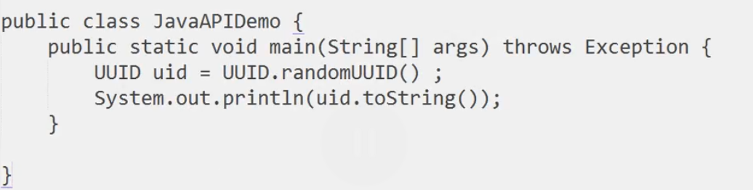

如果在对一些文件做自动命名处理，那么UUID类型非常好用。

1. Optional类
   1. Optional类主要的功能是进行null的相关处理，在以前进行程序开发的时候，如果为了防止程序中出现空指向异常我们往往追加空的验证。

范例:传统的引用传递

|  |
| --- |
| package com.company.Optional类库;  public class JavaDemo {  public static void main(String[] args) {  IMessage message = MessageUtil.getMessage();  MessageUtil.getMessageContent(message);  }  }  class MessageUtil {  private MessageUtil(){};  public static IMessage getMessage(){  //或者传回null  return new MessageImpl();  }  public static void getMessageContent(IMessage msg){  if (msg != null){  msg.getContent();  }  }  }  /**  * 获取消息内容  */  interface IMessage{  void getContent();  }  class MessageImpl implements IMessage{  @Override  public void getContent() {  System.out.println("获取信息内容");  }  } |

传统的引用传递我们是被动的组成，在引用接收的一方我们往往是被动的进行判断。所以为了解决这种被动的操作，java类中提供有一个optional类，这个类可以实现null的处理操作，在这个类里面提供有如下的一些操作方法:

·返回空数据:public static <T> Optional<T> empty();

·获取数据: public T get();

·保存数据，但是不允许为空:public static <T> Optional <T>of(T value) --如果是空则会抛出空指针异常！

·保存数据运行为空: public static <T> Optional <T> ofNullable(T value )

·空的时候返回其它数据(other): public T orElse(T other );

范例:修改程序，按照正规的结构完成

|  |
| --- |
| package com.company.Optional类库;  import java.util.Optional;  public class JavaDemo {  public static void main(String[] args) {  IMessage message = MessageUtil.getMessage().get();  MessageUtil.getMessageContent(message);  }  }  class MessageUtil {  private MessageUtil(){};  public static Optional<IMessage> getMessage(){  //或者传回null  return Optional.of(new MessageImpl());  }  public static void getMessageContent(IMessage msg){  if (msg != null){  msg.getContent();  }  }  }  /**  * 获取消息内容  */  interface IMessage{  void getContent();  }  class MessageImpl implements IMessage{  @Override  public void getContent() {  System.out.println("获取信息内容");  }  } |

如果为空则会报以下错误：此时错误位置为optional.of()



如果设置为ofNullable() 则出错位置会在 IMessage message = MessageUtil.getMessage().get(); 表示无法获取一个有效的值。